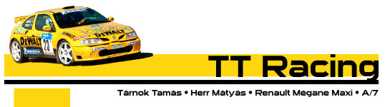

12. Vredestein Miskolc Rallye
Tárnok: nyertünk a prológon!

2005. április 28.
Az A/7 kategória címvédő bajnokai, illetve az idénynyitó Start Auto Eger Rallye győztesei, Tárnok Tamás és Herr Mátyás a kategória legjobb idejét autózták a 12. Vredestein Miskolc Rallye prológján.

A borsodi megyeszékhely salakpályáján idén is hatalmas, több ezres tömeg kísérte figyelemmel a versenyautók párharcát. A sárga Renault Mégane Maxi nem csak színével, de eredményével is feltűnést keltett, a TT Racing párosa ugyanis 0,4 másodperccel előbb haladt át a célvonalon, mint az ellenfelükként rajtolt Holczer és Magyar a Toyota Corolla WRC-vel.

Tárnok és Herr 1 perc 2,4 másodperces időt autózott. Ezzel Kakuszit és Ollét követően a harmadik legjobb kétkerék-hajtású autónak bizonyultak, az A/7 kategóriában pedig tíz induló közül az első helyet szerezték meg. A legnagyobb ellenfelüknek tartott Pálinkásék 1,3 másodperccel mögéjük szorultak, míg Palasicsék 2,6 mp-cel maradtak el utánuk.

Pénteken 8 órakor rajtol a mezőny az ITC székház elől Miskolcról, hogy megtegye a kiírt hat gyorsasági szakaszt, összesen három pályán. Az első napi cél 16:48-kor várható, szintén az ITC előtt.

További információ:
Földi D. Attila (70)218-1115
Csordás Gábor (20)991-3602
ttracing@foldiattila.hu

Letölthető nagyfelbontású fotók:
www.foldiattila.hu

